Зміст

1. Фондовий ринок: світ і Україна 2
2. Управління активами інституційних інвесторів та адміністрування пенсійних фондів 6
2.1. Кількість КУА, АНПФ, ІСІ, НПФ та СК з активами в управлінні 6
2.2. Вартість активів в управлінні, ВЧА ІСІ та чистий притік капіталу у відкритих ІСІ 7

1. Фондовий ринок: світ і Україна

У 2025 році усі ключові розвинені ринки світу продемонстрували двознакове зростання, а деякі з них – і у 4-му кварталі, який також приніс позитивні результати усім провідним ринкам.
Американські акції у жовтні-грудні продовжили висхідний тренд попередніх кварталів. Центральний банк США, ФРС, у жовтні та грудні понижував свою ставку на 0.25 в.п. (врешті, до діапазону 3.50-3.75%). У своїх заявах щодо відповідних рішень із монетарної політики ФРС послалася на зміщення балансу ризиків у напрямку сповільнення зростання кількості робочих місць у цьому році, за умов дещо підвищеної, але все ж достатньо низької інфляції. Споживча інфляція пришвидшилася з 2.9% у серпні до 3.0% у вересні, але сповільнилася до 2.7% у листопаді (й далі у грудні також) – при довгостроковій цілі ФРС у 2%.
У єврозоні наприкінці 2025 року зростання споживчих цін уповільнилося з 2.2% у вересні до 2.1% у жовтні-листопаді (й далі до 1.9% у грудні), а в ЄС у цілому – з 2.6% у вересні до 2.5% у жовтні, 2.4% у листопаді (й далі до 2.3% у грудні). Своїми рішеннями щодо монетарної політики як у жовтні, так і в грудні Європейський центральний банк знову залишив свої три ключові ставки незмінними: 2.15% для основної ставки рефінансування, 2.00% для депозитної ставки й 2.40% для маржинальної кредитної ставки. У грудневому коментарі він заявив про очікувану стабілізацію інфляції на рівні її цілі (2.0%) у середньостроковій перспективі та перегляді у бік підвищення прогнозу економічного зростання в єврозоні за підсумками 2025 року та в найближчі роки.
Банк Японії у грудні 2025 року підвищив свою ставку на 0.25 в.п., до 0.75%, після того, як у жовтні інфляція пришвидшилася з 2.9% до 3.0%, а в листопаді повернулася на рівень 2.9% (далі, за підсумками грудня – сповільнилася до 2.1%, при цілі 2%). При цьому зауважив про очікуване подальше перенесення підвищення зарплат на споживчі ціни.
На цьому тлі, у 4-му кварталі 2025 року японський ринок продовжував лідирувати, вже втретє поспіль із двознаковим приростом: +12.0% (після +11.0% за 3-й). Він також мав найвищий серед провідних ринків світу річний результат: +26.2% (рис. 1).

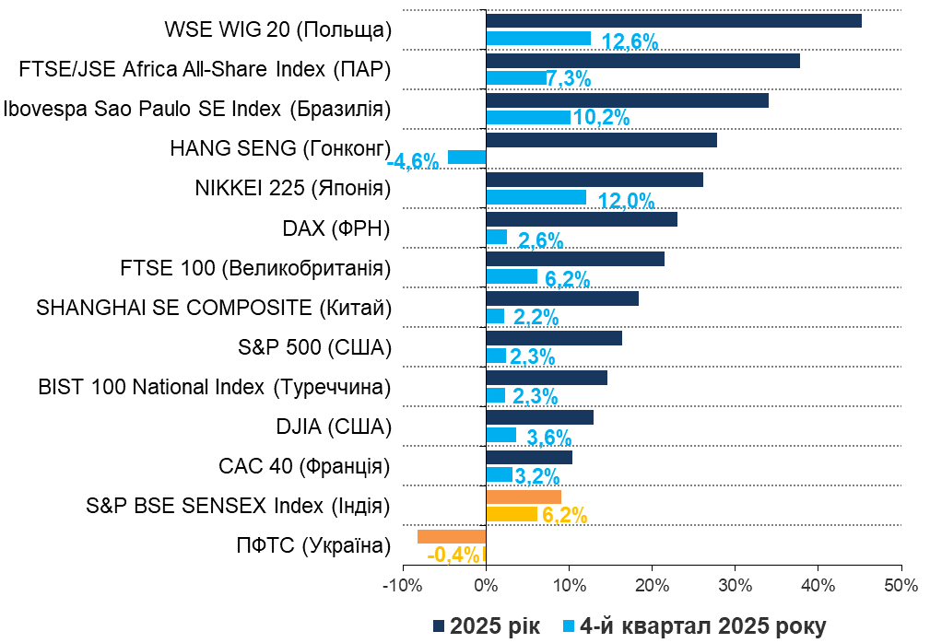
Рис. 1. Динаміка фондових індексів світу у 4-му кварталі 2025 року та за рік*
* За даними бірж та агентства Bloomberg. Ренкінгування на графіку – за річним показником.

Американський індекс акцій S&P 500 за жовтень-грудень додав «тільки» 2.3% (після +7.8%), а класичний промисловий DJIA – 3.6% (після +5.2%); за весь 2025 рік вони підвищилися, відповідно, на 16.4% та 13.0%.
Ключові індикатори провідних ринків Європи у 4-му кварталі показали помірне зростання: лідирували тут знову британські 100 провідних акцій (+6.2%, після +6.7% за 3-й); французькі блакитні фішки показали +3.2% (після +3.0%), німецькі – +2.6% (після -0.1%). За підсумками 2025 року до трійки лідерів серед провідних ринків, окрім японського, увійшли також німецький (+23.0%) і британський (+21.5%).
Акції ключових публічних компаній Польщі зросли найбільше серед усіх ринків у жовтні-грудні – на 12.6% (після -0.6% за 3-й квартал) і також були світовими лідерами за підсумками 2025 року: +45.3%. Водночас, гонконзький індекс у 4-му кварталі був аутсайдером, впавши на 4.6% (після +11.6%), але зберіг значний приріст за весь рік: +27.8%.
У середньому, шість розвинених ринків (без Гонконгу й Польщі) за 4-й квартал 2025 року піднялися на 5.0% (після +5.6%), а за рік – на 18.4% (із урахуванням Гонконгу – відповідно, на 3.6% та 19.8%, а разом також із Польщею – на 4.8% та 22.9%).
Ринки, що розвиваються, у жовтні-грудні 2025 року мали переважно позитивні результати, а за весь рік усі, крім одного, показали двознаковий приріст. Середня квартальна доходність для шести таких ринків (без урахування Гонконгу та Польщі) була дещо нижчою, ніж для розвинених: +4.2% (після +8.2% за 3-й квартал). Річна ж динаміка станом на 31.12.2025 серед них була помітно стрімкішою: +23.8%.
Найбільше в цій групі у 4-му кварталі 2025 року зросли бразильські акції: +10.2% (після +5.3%). За 2025 рік вони додали 34.0% – другий найкращий показник у групі та третій у світі. Лідери ж попереднього кварталу, кіпрські блакитні фішки, у цьому мали єдиний серед цих ринків негативний результат: -3.2% (після +13.6). А проте за весь 2025 рік у вересні вони зросли на 29.0%, а лідерами за цей період серед ринків, що розвиваються, були південноафриканські акції, що додали 37.7% (у т.ч. 7.3% за 4-й квартал, після 11.9% за 3-й).
Китайський основний «континентальний» індекс у 4-му кварталі 2025 року зріс на 2.2% (після +12.7% за 3-й), тобто продовжував випереджати «офшорний» гонконзький ринок. За 2025 рік китайські континентальні акції, однак, показали слабшу динаміку, ніж середня по групі, (+18.4%) і на понад 9 в.п. – ніж головний індекс Гонконгу.
Ключовий індійський індикатор ринку акцій у 4-му кварталі 2025 року зріс дещо вище середнього – на 6.2% (після -4.0% за 3-й). А проте за весь 2025 рік він мав найнижчий серед основних ринків, що розвиваються, результат: +9.1%.
Український ринок у 4-му кварталі 2025 року, в умовах 4-го року повномасштабної війни рф проти України, знову мав один із найнижчих результатів за індексом акцій біржі «ПФТС» (-0.4%), що за весь рік втратив найбільше серед проаналізованих ринків (-8.3%). Індекс упродовж 2025 року, як і раніше, розраховувався нерегулярно і містив шість блакитних фішок (банк, два енергетичних, два машинобудівних і одне телекомунікаційне підприємства).
За даними Держстату, у 4-му кварталі 2025 року динаміка споживчих цін в Україні повернулася в інфляційну зону: ІСЦ зріс на 1.5% (після -0.1% за 3-й квартал). У річному вимірі на кінець грудня інфляція сповільнилася до 8.0% (із 11.9% у вересні). Національний банк України у жовтні та у грудні залишав свою облікову ставку на рівні 15.5%, тож реальна ставка зростала далі й на кінець 2025 року сягнула 7.5%, ще більше підвищуючи привабливість гривневих активів.
Гривня у 4-му кварталі 2025 року, на тлі воєнних дій, що тривали, послабилася відносно американської валюти на 2.5% (після +0.8% за 3-й квартал) і європейської на 2.8% (після +0.7%). І це при збільшених валютних інтервенціях НБУ в режимі «керованої гнучкості» валютного курсу, що у жовтні ввійшов у третій рік поспіль; за три останні місяці 2025 року їхнє сальдо сягнуло 10.3 млрд дол. США (в еквіваленті), після 8.4 млрд дол. США за 3-й квартал. За 2025 рік гривня втратила 0.8% відносно до долара США й 11.9% до євро (після -9.6% до долара США та -3.9% до євро у 2024-му), у той час як Нацбанк продав іноземної валюти на 36.2 млрд дол. США більше, ніж придбав (після 31.4 млрд дол. США за 2024-й). Водночас, рекордні надходження від міжнародних партнерів в Україну у цей період, розміщення валютних ОВДП, а також позитивна переоцінка фінінструментів у міжнародних резервах НБУ забезпечили зростання резервів із 43.8 млрд дол. США (в еквіваленті) на початку 2025 року та 46.6 млрд дол. США у вересні до чергового максимуму за історію незалежної України – 57.3 млрд дол. США на кінець грудня (+30.8% за рік, у т.ч. +22.9% за 4-й квартал). Таким чином, на кінець 2025 року міжнародні резерви забезпечували фінансування 5.9 місяця майбутнього імпорту.
Міністерство фінансів України протягом 4-го кварталу 2025 року продовжувало залучати капітал на внутрішньому ринку через щотижневі аукціони з розміщення внутрішніх державних облігацій (ОВДП). Попит на гривневі ОВДП та їхня пропозиція традиційно значно переважали у порівнянні з інвалютними: 71% сукупного обсягу залучених коштів від продажу Мінфіном усіх ОВДП припадало саме на національну валюту (після 69% у 3-му кварталі, 87% рік тому). Загалом, обсяг продажу ОВДП зменшився 14.0% порівняно з 3-м кварталом і становив 145.0 млрд грн, а загалом у 2025 році – 534.3 млрд грн (-16.5% порівняно з 2024-м). При цьому ставки ОВДП за однорічними гривневими паперами не мінялися третій квартал поспіль, хоча за цілий рік підросли (із близько 15% до 16.3%), а за доларовими – опускалися із близько 4.5% на початку року й 4.1% у вересні до 4.0% у грудні, у євро – коливалися в межах 3.2-3.3%.
У жовтні-грудні й загалом протягом 2025 року, як і раніше, ОВДП були основним інструментом на українських ринках капіталу, зокрема і для інституційних інвесторів (ІСІ з публічним розміщенням, НПФ). Їхня кількість в обігу на фондових біржах у цьому кварталі зменшилася на 2.1%, а за весь рік – на 1.3% у порівнянні з 2024-м (табл. 1). Частка ОВДП у лістингу (на регульованих ринках) упродовж року була на рівні близько 91%, а разом із ОЗДП – майже 96%. За обсягом торгів у 4-му кварталі частка усіх державних цінних паперів зросла і повернулася до рівня на початку 2025 року – понад 80%.

Таблиця 1. Динаміка біржових ринків капіталу України у 4-му кварталі 2025 року та за рік
Джерела: дані щодо цінних паперів у списках фондових бірж та щодо обсягів торгів - фондові біржі, НКЦПФР; розрахунки - УАІБ.
* Загалом у списках ФБ України станом на 31.12.2025 року, включаючи "лістинг", перебувало 172 випуски державних облігацій, 1 - муніципальних облігацій, 112 – корпоративних облігацій (у т.ч. 14 - єврооблігацій), 111 випусків акцій (у т.ч. 57 - іноземних), 11 – акцій КІФ, 26 – інвестиційних сертифікатів ПІФ, 79 - іноземних суверенних облігацій і 4 - деривативів (свопи).
** З урахуванням депозитарних розписок MHP S.A.

Кількість корпоративних цінних паперів у лістингу за 4-й квартал 2025 року не змінилася й залишалася дуже малою, хоча за весь рік вона збільшилася на 25% для облігацій (на один випуск).
У цілому ж зведений лістинг усіх діючих бірж – цінні папери, допущені до торгів на регульованих ринках – за цей квартал втратив ще 2.2%, а за цілий 2025 рік – 0.6%. Станом на 31.12.2025 кількість інструментів на регульованих ринках України становила 180 випусків, або 34.8% від організованих (загального біржового списку цінних паперів та деривативів) – як і у вересні й червні, і майже так само, як на початку року – 34.5%.
Випусків державних облігацій у лістингу на кінець 2025 року було 172 (на 4 менше, ніж у вересні й на один – ніж на початку року), зокрема ОВДП – 164, ОЗДП – 8. Муніципальних облігацій на регульованих ринках залишався один випуск (-1, -50% за 2025 за рік). Кількість корпоративних облігацій у лістингу в 4-му кварталі також не змінилася – п’ять (+1, +25.0% за рік). При цьому загалом на організованих ринках станом на кінець 2025 року їх було 112 (-2 випуски, -1.8% за 4-й квартал), або майже 22% зведеного списку фондових бірж. До лістингових акцій упродовж жовтня-грудня, як і раніше, належав тільки один випуск депозитарних розписок. Загальна кількість випусків акцій на організованих ринках на кінець 2025 року становила ті ж 111, що й у вересні, або 21% зведеного списку бірж. Із них понад половину, як і раніше, становили акції іноземних емітентів.
Загальна ж кількість зареєстрованих інструментів на організованих ринках капіталу України у 4-му кварталі 2025 року скоротилася на 2.1%, а за рік – на 1.3%.
Обсяг торгів на фондових біржах України у 4-му кварталі 2025 року збільшився на 14.2% у порівнянні з 3-м і становив 297.1 млрд грн. За 2025 рік він сягнув 1 076.5 млрд грн, тобто на 63.9% більше, ніж за 2024-й.У загальному обсязі біржових угод за 4-й квартал 2025 року державні облігації України становили 80.1% (як і рік тому та після 77.0% за 3-й квартал, а також за весь 2025 рік у цілому). Збільшення частки цих інструментів в останні місяці 2025 року було зумовлене як зростанням сукупної вартості угод із ними на цих ринках, так і зі зменшенням обсягів торгів на них із іншими видами інструментів, зокрема іноземними суверенними облігаціями. Угоди з державними облігаціями України у жовтні-грудні загалом коштували 238.1 млрд грн (+18.9%), із них 97% були з ОВДП (+17.8%), хоча обсяг торгів ОЗДП у порівнянні з 3-м кварталом збільшився майже на 70%, майже до 7.4 млрд грн. Загальний обсяг торгів державними облігаціями у 2025 році у півтора раза перевищив показник 2024-го – майже 829 млрд грн, причому угоди з ОЗДП зросли у 20 разів, до 16 млрд грн.
Сукупна вартість угод із облігаціями іноземних держав у 4-му кварталі 2025 року зменшилася ще на третину, до 8.5 млрд грн, хоча за весь рік їхній обсяг був тільки на 2.5% меншим, ніж за попередній, – 54.6 млрд грн. Із 79-ти випусків цих інструментів на ринку на кінець грудня 62% становили облігації Держказначейства США (49 випусків), а загалом тут були ті самі 6 емітентів (ще Франція, ФРН, Великобританія, Мексика, Канада).
Торги корпоративними облігаціями у жовтні-грудні 2025 року зросли на 20.1% за квартал, або майже на 60% у річному вимірі, до 2.1 млрд грн. А проте за весь 2025 рік вони були на 22.4% слабші, ніж за 2024-й (8.1 млрд грн). Обсяг угод із акціями за 4-й квартал зріс на 12.0% порівняно з 3-м, до 35 млн грн, а за весь 2025 рік – на 61.6%, до 99 млн грн.
Сума угод із цінними паперами ІСІ (акціями КІФ та інвестиційними сертифікатами ПІФ) за жовтень-грудень зменшилася більш ніж удвічі в порівнянні з 3-м кварталом, до 500 млн грн. У цілому за 2025 рік на біржах було укладено таких угод на суму 3.4 млрд грн – на 7.7% менше, ніж у 2024-му. При цьому кількість випусків ІС та акцій фондів, допущених до торгів на біржах, у 4-му кварталі не змінилася (всього 37), а за 2025 рік – зменшилася загалом на один (+4 випуски акцій КІФ, -5 ІС ПІФ).
За даними НКЦПФР, у 4-му кварталі 2025 року обсяг торгів поза організованими ринками капіталу дорівнював 310.5 млрд грн (+31.5% порівняно з 3-м) і становив понад 51% загального на усіх ринках (після 47% за 3-й). Загальний обсяг торгів на усіх ринках капіталу України за весь 2025 рік сягнув 2 166.7 млрд грн (+22.3%), у т.ч. майже половина – біржовий.
2. Управління активами інституційних інвесторів та адміністрування недержавних пенсійних фондів

2.1. Кількість КУА, АНПФ, ІСІ, НПФ та СК з активами в управлінні

У 2025 році українські галузі управління активами інституційних інвесторів та адміністрування недержавних пенсійних фондів працювали в умовах повномасштабної війни рф проти України вже четвертий рік поспіль. Скорочення кількості професійних учасників ринку прискорилося, але кількість інвестиційних фондів і далі зростала.
Загальна кількість компаній з управління активами (КУА) у 4-му кварталі зменшилася на одну (-0.4%, після -0.7% за 3-й квартал), а за весь 2025 рік – на 12 (-4.3%), до 267 на 31.12.2025 (рис. 2). При цьому протягом жовтня-грудня було створено дві нові КУА, ще одна відновила свою роботу, в цілому за рік на ринок вийшли 6 компаній.
Кількість адміністраторів недержавних пенсійних фондів (АНПФ) на кінець 2025 року не змінилася: 14. Серед них, як і раніше, було чотири компанії, які здійснювали винятково діяльність із адміністрування НПФ (після п’яти на початку року), решта 10 – поєднували її з управлінням активами.
Упродовж 4-го кварталу 2025 року, за даними УАІБ, було зареєстровано 34 нових ІСІ. Усі з них були венчурними корпоративними фондами (КІФ). В цілому за рік було створено 128 ІСІ, у т.ч. 122 КІФ та 6 пайових (ПІФ); 124 з них усіх були венчурними фондами, три – закритими недиверсифікованими, один – кваліфікаційним.
Загальна кількість сформованих ІСІ, які досягли нормативу мінімального обсягу активів («визнаних»), у жовтні-грудні 2025 року вперше за рік зменшилася, але несуттєво: -1 фонд (-0.1%, після +1.9% за 3-й квартал). За цілий рік вона зросла на 52 (+2.8%) і на 31.12.2025 становила 1892. Серед усіх таких фондів 1775 були венчурними ІСІ (93.8%, як і у вересні, після 93.6% рік тому).
У 4-му кварталі 2025 року нормативу досягли 34 ІСІ (усі – венчурні КІФ), за весь рік – 130 (122 КІФ та 8 ПІФ, 124 венчурних фонди та по три закритих недиверсифікованх і кваліфікаційних).
Кількість недержавних пенсійних фондів (НПФ) в управлінні КУА (без урахування корпоративного фонду НБУ), за даними УАІБ, зменшилася з 49-ти на початку року й 46 у вересні до 44 станом на 31.12.2025. Серед них були 38 відкритих, два корпоративних і чотири професійних фонди. Активами НПФ на кінець 2025 року управляли 24 КУА (після 30 на початку року).
В адмініструванні 13-ти АНПФ-членів УАІБ станом на 31.12.2025 перебували 45 НПФ: 39 відкритих, два корпоративних і чотири професійних.
Кількість страхових компаній (СК), що передали свої активи в управління КУА, упродовж 2025 року не змінилася: одна КУА надавала такі послуги одній СК.
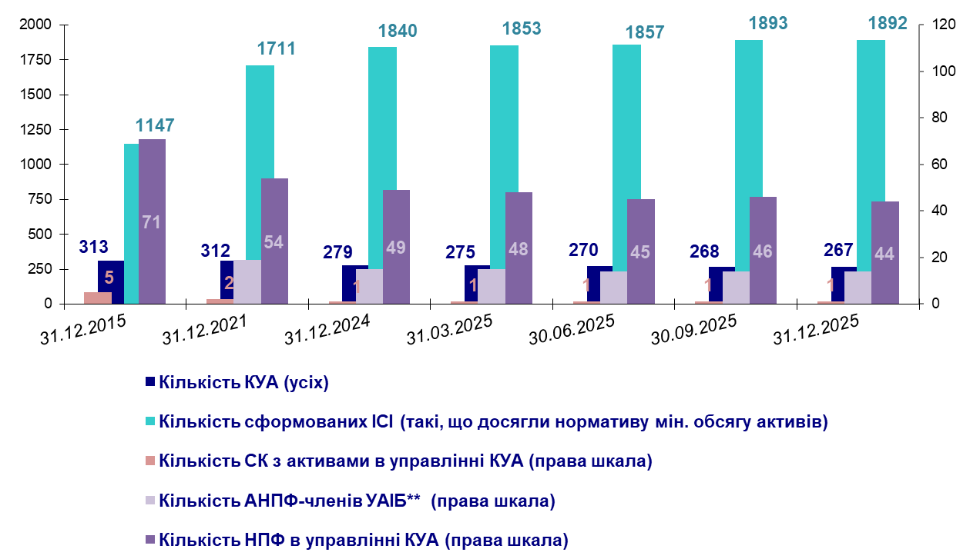
Рис. 2. Динаміка кількості КУА, АНПФ, ІСІ, НПФ і СК з активами в управлінні КУА за 10 років, з 2021 р. і протягом 2025 р.

2.2. Вартість активів в управлінні, ВЧА ІСІ та чистий притік капіталу у відкритих ІСІ

Сукупні загальні активи діючих ІСІ, що перебували в управлінні КУА та досягли нормативів (сформованих, «визнаних» ІСІ), за даними УАІБ, на 31.12.2025 дорівнювали 656 560 млн грн (рис. 3). У жовтні-грудні вони, за даними наявних звітів фондів, зменшилися на 7.8% (після +4.2% за 3-й квартал), що значною мірою було зумовлено зміною правил оцінки активів ІСІ, зокрема дебіторської заборгованості (у т.ч. позик) і позначилося переважно на венчурних фондах. Крім того, кількість звітів цих ІСІ вперше за тривалий час зменшилася.
Річна динаміка активів галузі, відповідно, також сповільнювалася далі й була негативною за підсумками 2025 року: -1.5% на кінець грудня (після +7.6% на кінець вересня).
Венчурні ІСІ показали зменшення сукупної вартості активів загалом на 7.9% за 4-й квартал (після +5.4% за 3-й) і на 0.3% за весь 2025 рік. У закритих ІСІ з приватним розміщенням (крім венчурних) активи зменшилися за квартал на 8.2% (після -66.5%), а за рік – на 67.4%, що здебільшого зумовлено виходом із ринку низки фондів цієї категорії.
На противагу цьому, в усіх секторах ІСІ з публічним розміщенням у 4-му кварталі 2025 року спостерігалася позитивна динаміка активів. Так, зокрема, активи відкритих ІСІ додали ще 5.0% (після +5.4% за 3-й квартал), але за річною динамікою залишалися у «червоній зоні» (-7.8%). Це відбулося через чистий значний відтік капіталу із сектору в 2-му кварталі. А проте, за чотири роки від початку 2022-го сектор відкритих ІСІ зріс майже на 21%, венчурних – на понад 30%, а всі ІСІ разом – на понад 26%.
Станом на 31.12.2025 загальні активи, зокрема, венчурних ІСІ становили 644 584 млн грн, відкритих ІСІ – 222 млн грн.
Активи НПФ в управлінні КУА у жовтні-грудні 2025 року прискорили квартальне зростання до +5.3% і на 31.12.2025 становили 3 965 млн грн. За цілий рік вони додали 18.7% (прискорившись на кінець грудня із +18.1% на кінець вересня). Із початку 2022 року ці активи зросли на 81.8%.
НПФ в адмініструванні членів УАІБ на 31.12.2025 мали 3 954 млн грн активів. У 4-му кварталі вони прискорилися до +5.0% (із +3.6% за 3-й), а на річному проміжку – до +18.4% (із +18.2% у вересні). Це відбувалося попри скорочення кількості фондів в адмініструванні з 49-ти рік тому й 46-ти у вересні до 45-ти у грудні (-2.2% за 4-й квартал і -8.2% за 2025 рік).
Активи СК в управлінні КУА у 4-му кварталі вперше у 2025 році зменшилися: -2.0% (після +3.3% за 3-й), за весь рік додали 15.3%. Як і раніше, всього одна СК мала договори на управління активами з однією КУА. Станом на 31.12.2025 ці активи дорівнювали майже 297 млн грн.

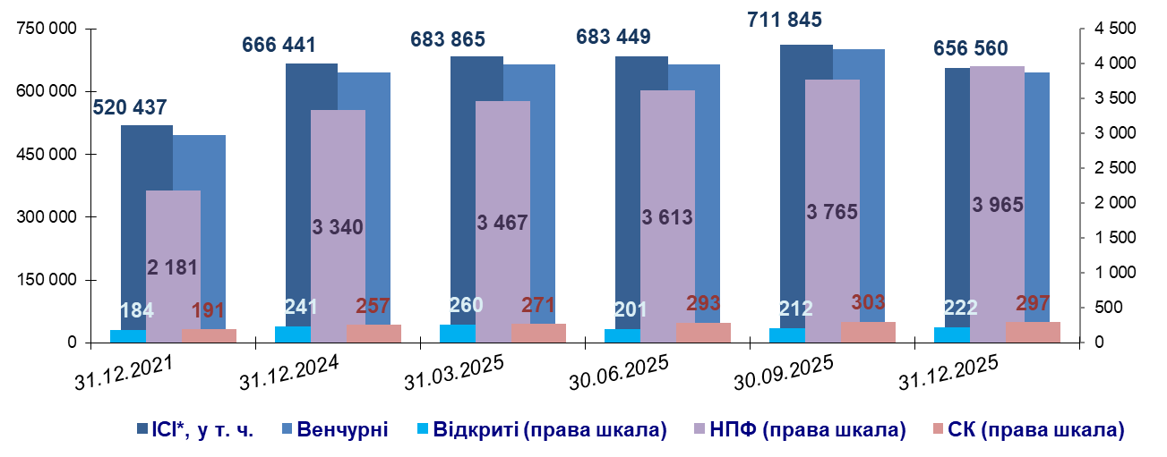
Рис. 3. Динаміка вартості активів в управлінні з 2021 р. та протягом 2025 р., млн грн

Вартість чистих активів (ВЧА) усіх сформованих ІСІ у 4-му кварталі 2025 року загалом зменшилася на 11.1%, а за цілий рік – на 4.1%, що відбулося переважно з тих же причин, що і для загальних активів галузі (зміна правил оцінки). Станом на кінець грудня вона становила 545 229 млн грн.
ВЧА венчурних ІСІ, за даними наявних звітів, на 31.12.2025 дорівнювала 533 614 млн грн, або майже 98% сукупної ВЧА усіх ІСІ. Відкриті ІСІ мали майже 222 млн грн чистих активів, що зросли за 4-й квартал на понад 10 млн грн.
Квартальна динаміка ВЧА, як і загальних активів ІСІ, була негативною тільки у двох секторах фондів. Так, у закритих ІСІ з приватним розміщенням (крім венчурних) сукупна ВЧА зменшилася на 11.8%, при суттєво меншій кількості звітів цих фондів за ці три місяці у порівнянні з попередніми (-17.1%). Чисті активи венчурних фондів просіли за квартал на 11.3%, при зменшенні кількості звітів цих ІСІ на 1.4%.
Натомість, ВЧА відкритих ІСІ зросла за жовтень-грудень 2025 року ще на 5.0% (після +5.5% за попередній квартал). Понад чверть цього приросту була забезпечена чистим притоком капіталу до цього сектору, решта – позитивною переоцінкою портфелів фондів.
Водночас, динаміка чистих активів відкритих ІСІ за 2025 рік була негативною (-7.6%), адже чистий відтік капіталу в 2-му кварталі значно перевищив зростання вартості інвестиційних портфелів цих фондів за підсумками року.
Чисті активи інтервальних ІСІ у 4-му кварталі додали 5.3% (після +3.5% за 3-й), з початку 2025 року – 10.8%.
ВЧА закритих ІСІ з публічним розміщенням за ці три місяці зросла на 6.7% (після +68.5% за попередній) і на 39.2% за 2025 рік.
Рух капіталу у відкритих ІСІ у 4-му кварталі 2025 року вдруге поспіль був позитивним: +2.8 млн грн (після +4.9 млн грн за 3-й, а також -3.5 млн грн за аналогічний період попереднього року, рис. 4).
Річні чисті продажі в цьому секторі фондів на кінець грудня, відповідно, покращилися, але залишалися негативними: -59.0 млн грн за підсумками 2025 року (після -65.3 млн грн на кінець вересня). Це майже дзеркальний результат порівняно з 2024 роком (+61.8 млн грн, рис. 5), однак він усе ж не повністю нівелював чистий притік за той рік.

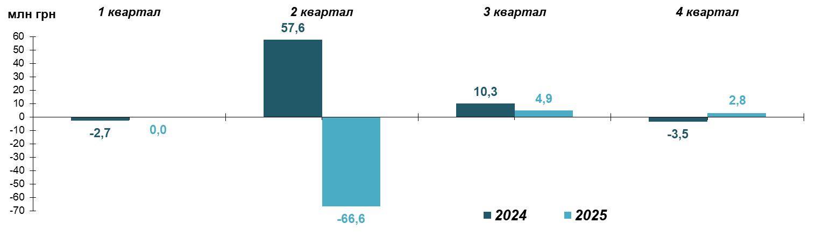
Рис. 4. Чистий притік/відтік капіталу відкритих ІСІ у 1-4-му кв. 2024-25 рр.
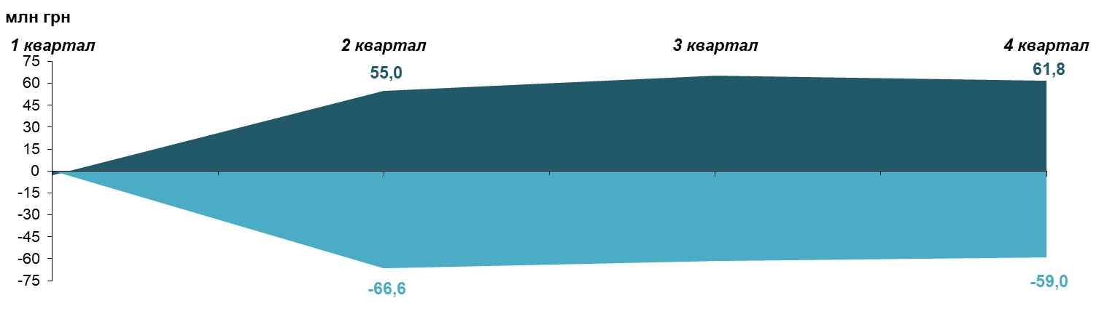
Рис. 5. Чистий притік/відтік капіталу відкритих ІСІ у 2024-25 рр., накопичувальним підсумком (поквартально)

Детальніше про результати діяльності з управління активами ІСІ, НПФ та СК, а також адміністрування НПФ дивіться в окремих оглядах УАІБ, що будуть опубліковані на сайті: https://www.uaib.com.ua/analituaib/publ-ici-quart

Додаткова інформація про ІСІ на сайті УАІБ:
- Ринок у цифрах
- Компанії та фонди

https://tradingeconomics.com/united-states/interest-rate ;
https://www.federalreserve.gov/newsevents/pressreleases/monetary20251029a.htm , https://www.federalreserve.gov/newsevents/pressreleases/monetary20251210a.htm
https://ycharts.com/indicators/us_inflation_rate
https://ec.europa.eu/eurostat/en/web/products-euro-indicators/w/2-19012026-ap
https://www.ecb.europa.eu/press/pr/date/2025/html/ecb.mp251218~58b0e415a6.en.html
https://www.investing.com/economic-calendar/interest-rate-decision-165
https://tradingeconomics.com/japan/inflation-cpi
https://www.boj.or.jp/en/mopo/mpmdeci/state_2025/index.htm
Індекс-провайдери FTSE Group, STOXX відносять польський ринок до розвинених.
https://bank.gov.ua/ua/monetary/stages/archive-rish
https://bank.gov.ua/ua/markets/currency-interventions?startDate=01.01.2025&endDate=01.01.2026
https://bank.gov.ua/ua/markets/international-reserves-allinfo/dynamics?startDate=01.01.2025&endDate=01.01.2026
https://bank.gov.ua/ua/news/all/mijnarodni-rezervi-ukrayini-zrosli-uprodovj-2025-roku-na-ponad-30-do-573-mlrd-dol-ssha
https://mof.gov.ua/uk/ogoloshennja-ta-rezultati-aukcioniv
НКЦПФР: Інформаційна довідка щодо ринків капіталу України протягом січня - грудня 2025 року: https://www.nssmc.gov.ua/wp-content/uploads/2026/02/informatsiina_dovidka_za-2025-rik.doc
Також, на річну негативну динаміку ВЧА ІСІ в цілому вплинув вихід з ринку кількох пайових ІСІ, що мали понад 16 млрд грн чистих активів, або 2.8% ринку, й вимушено потрапили під ліквідацію внаслідок виходу з ринку їхньої КУА у 2-му кварталі 2025 року.

